# Datenbank und Tabellen anlegen

HTW Chur Intranet – Campus – Web-/FTP Ausbildungsserver

Eine neue Webseite hinzufügen

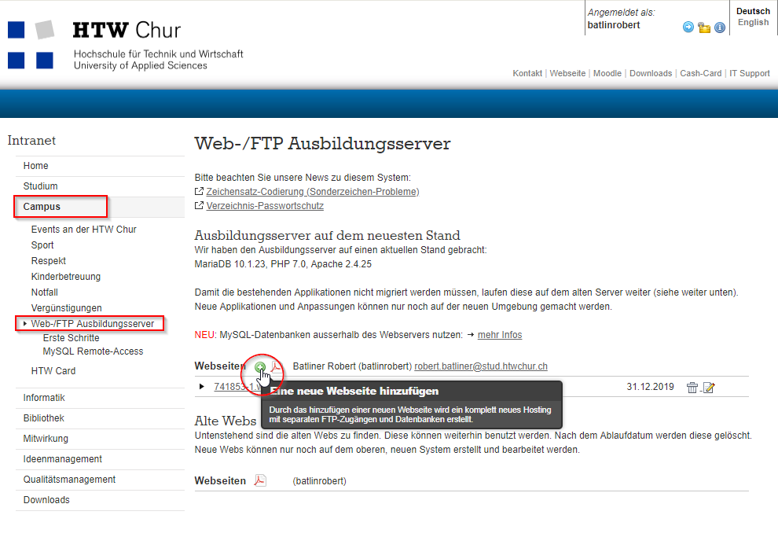

Title, Löschdatum und Anzahl Datenbanken definieren

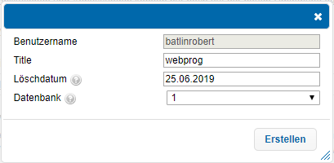

Remote Zugriff aktivieren

Anschliessend PHPMyAdmin aufrufen: <http://web1.fh-htwchur.ch/phpmyadmin/index.php>

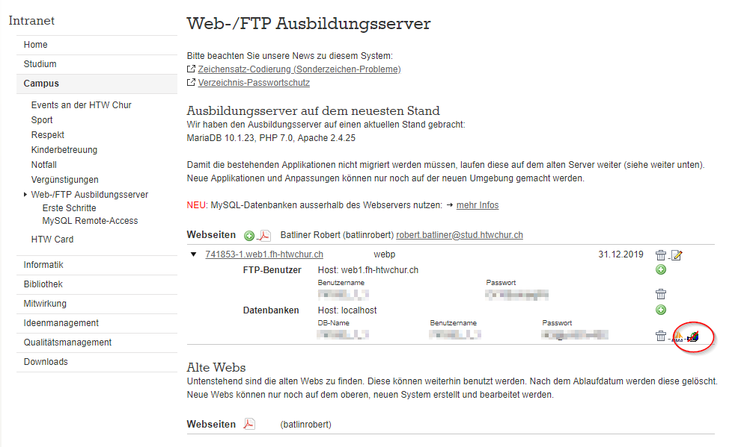

Datenbank auswählen

Tabellen über Erzeuge Tabelle Dialog gemäss ERM anlegen

Spalten pflegen (Name, Primary-Key, Auto-Increment und Unique)

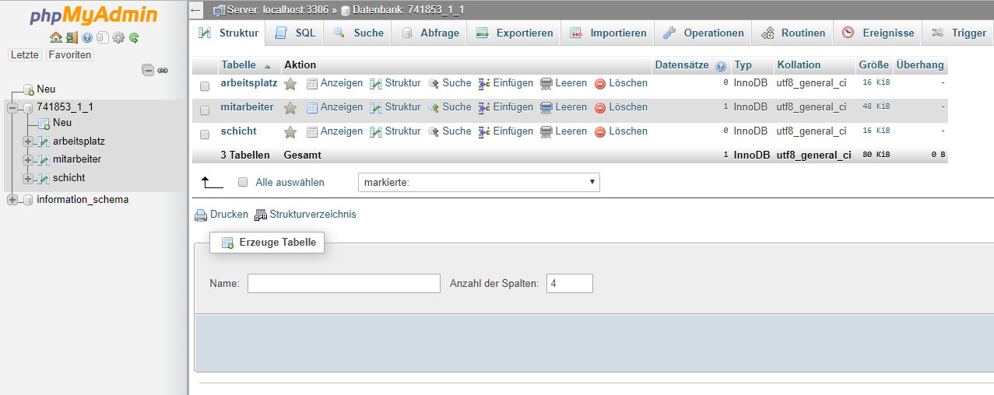

Tabelle Mitarbeiter:

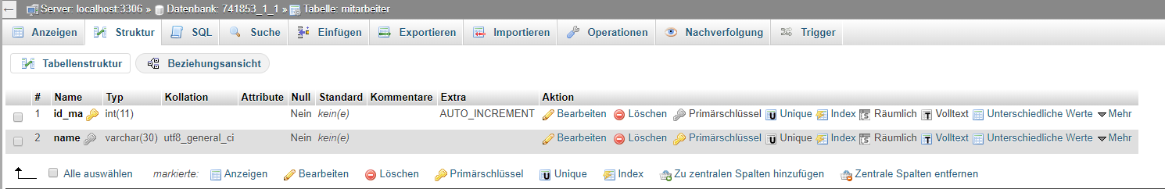

Tabelle Arbeitsplatz:

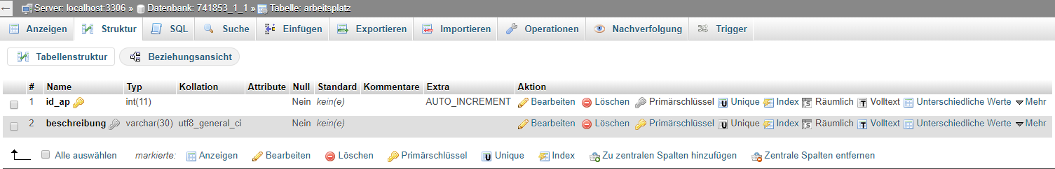

Tabelle Schicht:

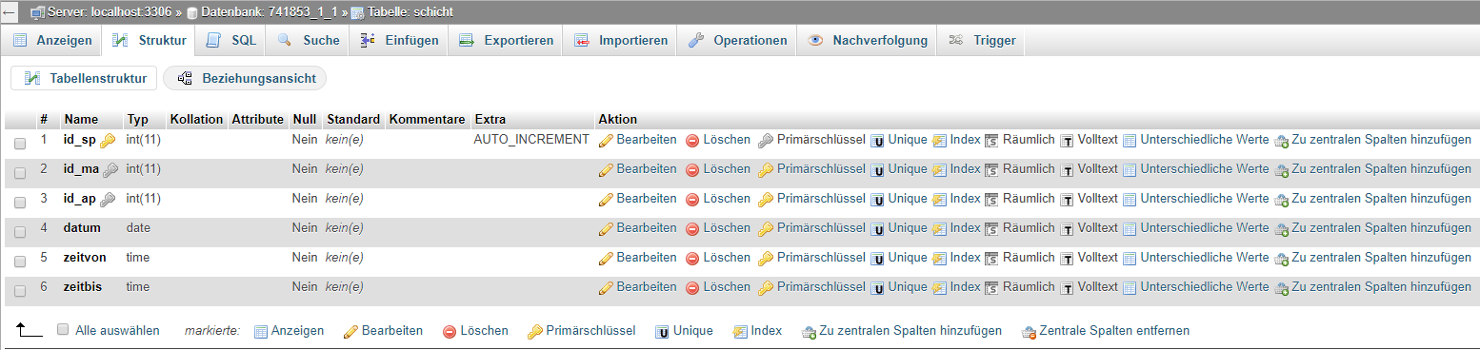

Foreign-Keys:

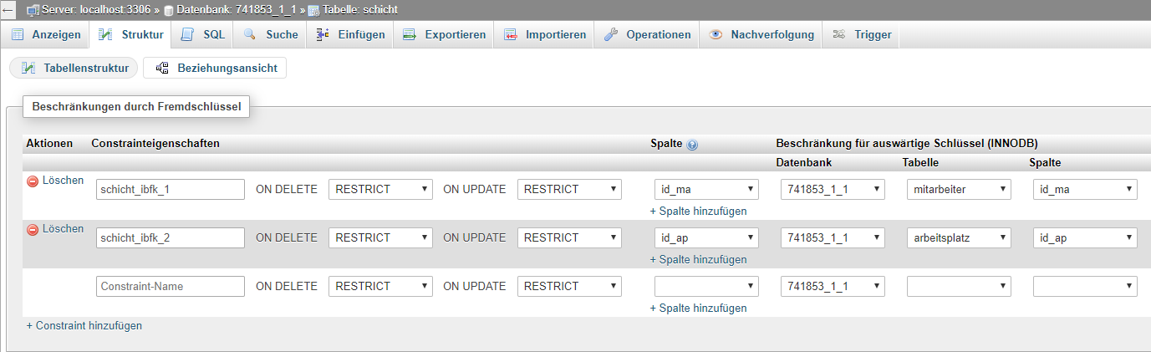

# FTP Client einrichten

FileZilla:

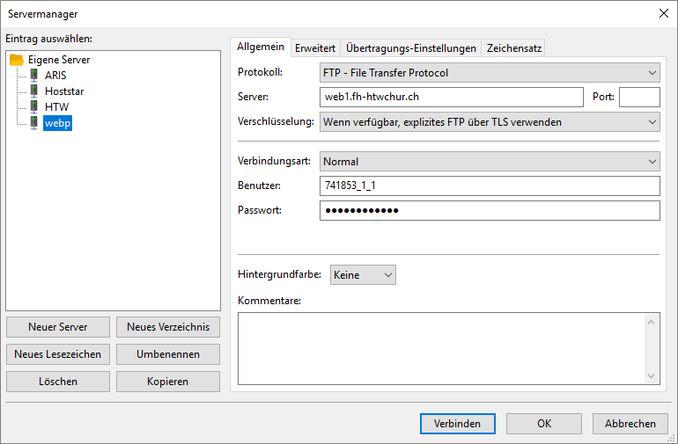

PW: Ck10EemjagF6

# PHPMyAdmin

<http://web1.fh-htwchur.ch/phpmyadmin/index.php>

Benutzer: 741853_1_1

PW: lK3@ys8Cw4S2

# Schichtplan

<http://741853-1.web1.fh-htwchur.ch/schichtplan.php>